新 书 推 荐

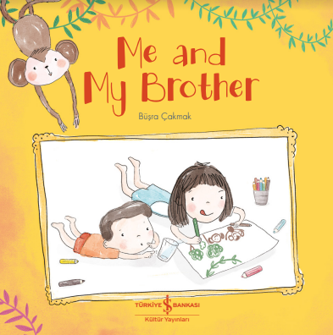
中文书名：《我和弟弟》
英文书名：My Little Brother and Me
作 者：Busra Cakmak
出 版 社：Eksik Parça Yayınları
代理公司：Black Cat Agency/ANA/Emily Xu
页 数：24页
出版时间：2022年5月
代理地区：中国大陆、台湾
审读资料：电子稿
类 型：儿童绘本

内容简介：

做一个大姐姐的感觉就像在当英雄！

在我刚满7岁的时候，一个爱哭鬼进入了我的生活，它就是我的弟弟。虽然照顾他需要一些耐心，但成为姐姐是一件美好的事情。我们会开心的一起画画、一起玩游戏，当然也发生过一些不愉快的事，比如：一次他撕坏了我的画，我重新画好后，他又把水洒在了上面。我一时很生气，便胡乱说了一句：“你应当生活在丛林里面！”

之后，我陷入了梦境，经历了一次神奇且激动人心的冒险，它让我意识到我究竟有多爱我的弟弟。我相信同样有兄弟姐妹的你，一定会感同身受，爱上这个故事的!

这个故事讲述了姐弟俩的亲情，虽然随着弟弟年纪的增长，他变得越来越调皮，而我还要和他分享一些本属于我一个人的东西。但有一个人在你身边，和你一起长大的感觉真的很美好，而故事的最后也告诉了小读者们：爱具有伟大的力量，它可以解决一切危险与难题！

作者简介：

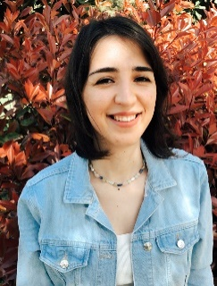
布斯拉·恰克马克（Busra Cakmak）是土耳其伊斯坦布尔的插画家和平面设计师，从事广告、出版和儿童书籍等多个领域的工作。

她于2013年毕业于科卡利大学美术学院平面设计系，主要绘制数字插画，也喜欢水彩画。

更多相关信息：Busra Cakmak Illustration

内页插图：

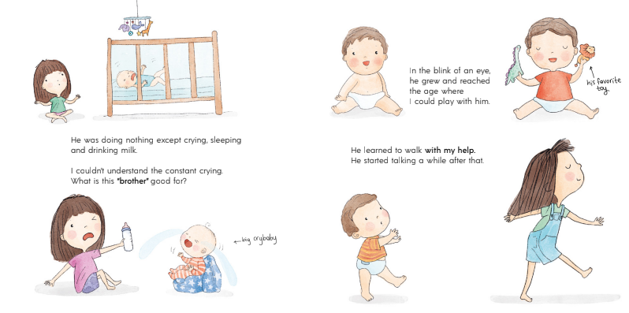
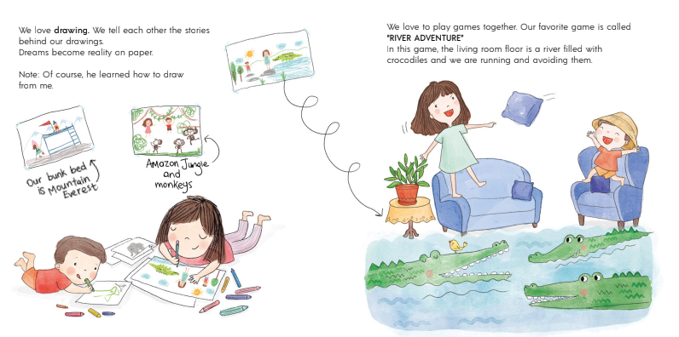
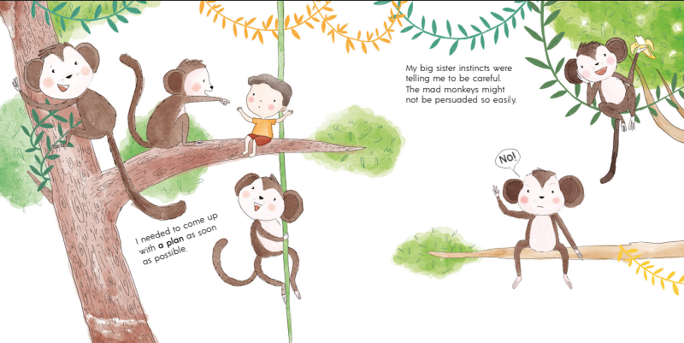

谢谢您的阅读！
请将回馈信息发至：Emily@nurnberg.com.cn
徐书凝 (Emily Xu)
--------------------------------------------------------------------
2022法兰克福童书英文书目（持续更新中）
链接：https://pan.baidu.com/s/1C62Rkjriqd-b-y-IJPaLpQ
提取码：2022
--------------------------------------------------------------------
安德鲁﹒纳伯格联合国际有限公司北京代表处
北京市海淀区中关村大街甲59号中国人民大学文化大厦1705室, 邮编：100872
电话：010-82504206
传真：010-82504200
Email: Emily@nurnberg.com.cn
网址：http://www.nurnberg.com.cn
微博：http://weibo.com/nurnberg
豆瓣小站：http://site.douban.com/110577/
微信订阅号：ANABJ2002

